Avaliku ürituse läbiviimise täpsustavad plaanid

- Asukoha skeem
Viljandi linn, Kaevumägi
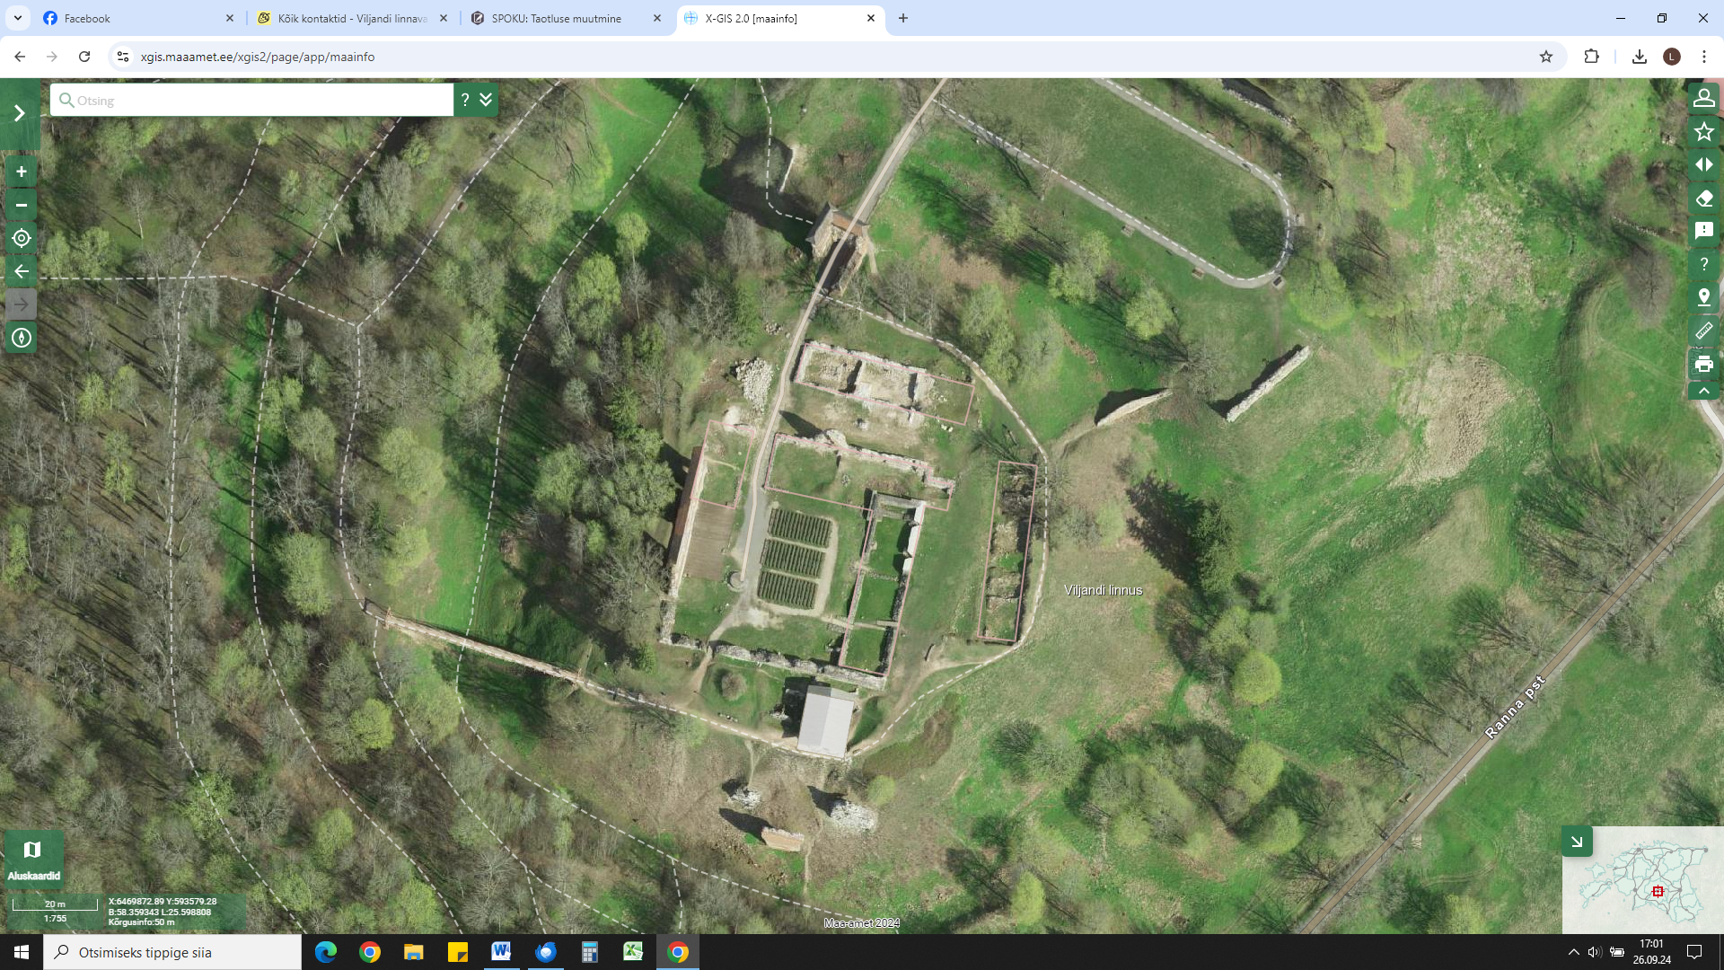

- Jäätmehooldus
Kohvikus on eraldi prügikastid. Jäämetd kogutake liigiti ning jäätmed viiakse pärast ürituse korraldaja poolt kaasa. Lisa WC-de paigaldamine ei ole vajalik ürituse lühiajalisuse tõttu

- Turvalisus
Tegu on avalikkusele suunatud avaliku üritusega, kus eeldatav osalejate ning pealtvaatjate arv ei ületa 200 inimest.
Eraldi turvafirmat ei palgata.
Eraldi meditsiiniabi teenustpakkuvat ettevõtet ei ole.

- Liikluskorraldus
Etendus ei eelda liikluskorralduse muudatusi.
Peale etenduse lõppu liigub tegelaste rongkäik üle rippsilla ringiga aida eest koolimajja (Lutsu tänaval)

/allkirjastatud digitaalselt/

Lea Visnap
Haldus- ja arendusjuht
Viljandi Vaba Waldorfkooli Ühing
haldusjuht@viljandiwaldorf.ee 5092177

